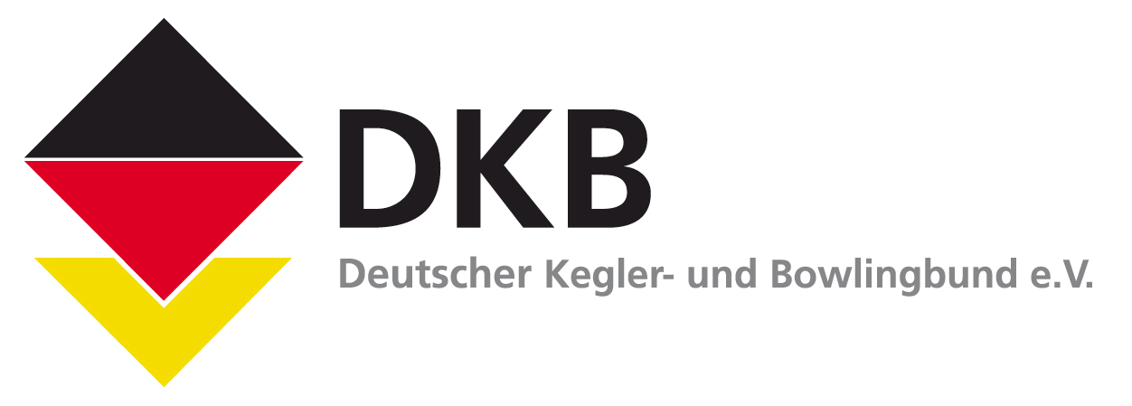 Bayerischer Sportkegler- und
Bowlingverband e.V.
Bezirk Niederbayern
Bezirkslehrwart / Ndb-67 // Martin Gahr, Klostergasse 13, 84160 Frontenhausen
Tel.:08732/939777 E-Mail martingahr@aol.com

An alle Kegler und Keglerinnen des Bezirk Niederbayern

Anmeldung Trainerassistentenausbildung 2023
Termine und Lehrgangsort siehe Ausschreibung

Name: ..................................................................... Vorname: .............................................

Straße: ..................................................................... Geburtsdatum: .....................................

Wohnort: ................................................................. Bezirk: .................................................

Telefon ................................................................... Mobil: ..................................................

E-mail Adresse …………………………………...

Beim BLSV über folgenden Klub/Verein gemeldet (bitte unbedingt richtig angeben)

.........................................................................................................................................................
Ich melde mich verbindlich zu folgendem Lehrgang an:
(X) Trainerassistentenausbildung (F) Classic

Ort, Datum: .......................................................... Unterschrift: .........................................

Bestätigung des Vereins/Einzelklubs

Der Verein/Einzelklub ....................................................................................................................
Bestätigt und befürwortet die Anmeldung zum o. a. Ausbildungslehrgang, dass eine Tätigkeit als Trainer/Betreuer vom Bewerber zu erwarten ist.

Stempel:
Unterschrift: ........................................
-------------------------------------------------------------------------------------------------------------------
Diese Lehrgangsanmeldung ist verbindlich. Mit Einsendung der Anmeldung fällt die Lehrgangsgebühr in Höhe von 90,00 € an. Die Lehrgangsgebühr ist am ersten Lehrgangstag zu bezahlen. Anmeldungen bitte an den Bezirkslehrwart senden.

